参考）研修実施口述案
NO | 画像 | 口述案
1 | 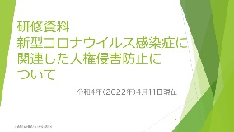 | ○講師の自己紹介  ○講師の自己紹介  ○それではこれから、令和５年３月１６日現在の状況に基づきまして、「新型コロナウイルス感染症に関連した人権侵害防止」につきまして、ご説明させていただきます。  どうぞよろしくお願いいたします。  ○皆さんも様々な場面で、この３年近くの間に感染症に関連した人権侵害をお聞きになったことと思います。  ○令和2年3月に、本県で初めて感染者が確認されてから、外国人、感染者、医療従事者、生活に必要な業務に従事いただいているいわゆるエッセンシャルワーカー、県外ナンバーなど様々な方への人権侵害の事例をお聞きになったのではないでしょうか。いわれのない差別、とよく言われますが、感染症ゆえに感染回避のためか、忌避意識が高じたものか、根拠のない誹謗中傷なのか、いわれがあるかないか、ということ自体、その判断に困るのも事実です。
2 | 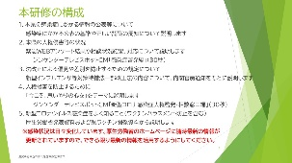 | ○本日の研修にかかる構成ですが、  1．本県の感染症にかかる情報の公表等について  感染症にかかる公表の基準や正しい認識の周知について説明します  2．本県の人権侵害等の状況  緊急WEBアンケート結果や相談状況結果、対応について説明します  ジンケンダーテレビスポットCM「感染症啓発編」（30秒）をご紹介  3．法改正による偏見や差別を防止するための規定について  新型インフルエンザ等対策特別措置法の一部を改正する法律の内容について、内閣官房通知をもとに説明します  4．人権侵害を防止するために  「今こそ、思いやりの心を」をテーマに説明します  ジンケンダーテレビスポットCM「新型コロナ感染症人権啓発・相談窓口編」（30秒）をご紹介  5．新型コロナウイルス感染症をよく知ること（ワクチンハラスメント防止を含みます）  厚生労働省発表資料および県ワクチン関係資料から説明します  となっています。
３ | 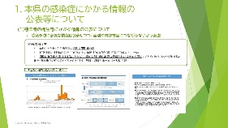 | ○最初に本県の感染症にかかる情報の公表等についてです。  ○皆様のご不安が大きい部分かと思います。感染者情報の公表の在り方については、様々な意見がありますが、県としては、  ・感染予防に必要な情報は公表  ・差別や風評被害につながらないよう配慮  を基本として行っています。  例として、勤務先や学校、利用施設等の名称は原則非公表です。
４ | 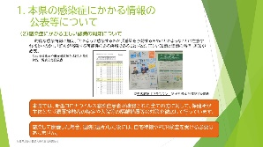 | ○また、後述する厚生労働省発表資料のように、正しい知識の周知が何よりも重要と考えています。  ○誰もが感染する可能性があること、どのように感染するのか、をしっかりと知ることで、知識の不足や不安に影響されることなく、冷静な行動をとることで、差別や偏見を生まない社会を作っていくことが重要です。  ○本県の調査でも、新型コロナウイルス感染症の患者を受け入れている県内病院の医師、看護師らの抗体調査の結果から、抗体保有率は一般住民の方と比べて高くないことが明らかとなり、医療従事者が感染しやすい、ということは偏見以外の何物でもありません。  ○また、感染し、病院を退院、宿泊療養施設を退所、自宅療養期間を終了した後には、自宅待機やPCR検査を受ける必要はなく、通常通りの生活を過ごすことができます。
５ | 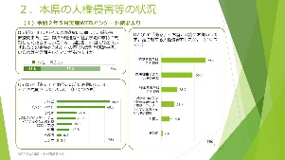 | ○それでは、実際の滋賀県の人権侵害等の状況についてご説明します。  ○感染拡大当初の令和2年5月に緊急WEBアンケートを実施した結果についてご説明します。  ○県内500名の方へのアンケートですが、22.8％の方が不当な差別や誹謗中傷、いじめを見聞きしたと回答しており、  テレビやインターネット、うわさなど多くの場面で、最も多いのは感染者又はその家族への人権侵害でした。  この時期、医療従事者またはその家族への差別も多く聞かれたことから、差別の不当性に気づいてもらうための啓発として、次のようなテレビスポットCM、YouTube動画広告を作成して配信したところです。
６ | 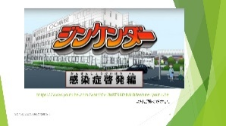
７ | 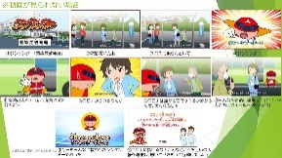 | （ビデオを見ることが困難な場合はこのページをご覧ください。）
８ | 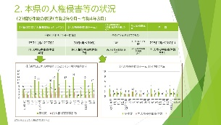 | ○次に県が滋賀県人権センターと協力して被害者救済を行うための相談窓口として開設した「新型コロナ人権相談ほっとライン」と県庁内の「人権侵害対応チーム」で受付した相談件数について説明します。  ○令和2年9月から令和5年2月までの30か月間で、相談件数がそれぞれ210件、32件、その内人権侵害事案に該当するものが、それぞれ49件、10件となっています。
９ | 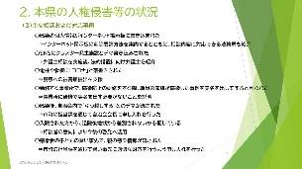 | ○主な相談事例および対応事例ですが、感染者の個人情報がインターネット掲示板に書き込まれたケースでは、削除要請方法の教示や法務局への手続きを紹介したり、  クラスター発生施設とSNSに書き込まれたケースでは、法的措置に向け弁護士相談等に繋げました。  ○また、地域における人権侵害の相談もあり、相談者の思いに寄り添った対応を図ったところです。
10 | 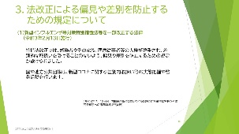 | ○このような事態が全国で発生したことから、感染者やその家族等への偏見や差別を防止するための規定が、新型インフルエンザ等対策特別措置法等の一部を改正する法律で、設けられたところです。  ○具体的な内容は（令和3年2月12日付、内閣官房新型コロナウイルス感染症対策推進室長から滋賀県知事への事務連絡）次のとおりです。
11 | 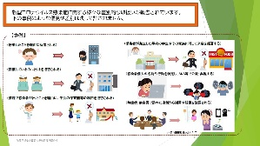 | ○差別的な取り扱いの例として、感染したことを理由に解雇される、回復しているのに出社を拒否される、勤務する病院で感染者が出たことを理由に、子どもの保育園等の利用を拒否される、感染者が発生した学校の学生やその家族に対して来店を拒否する、感染者個人の名前や行動を特定し、SNSで公表・非難する、無症状・無自覚で訪れた店舗から謝罪や賠償を要求される、などとなっています。  ○実際に本県でも類似事例が相談に寄せられていますので、県としても引き続き啓発に取り組んでいきます。
12 | 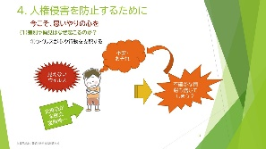 | ○次に、人権侵害を防止するために、ということでご説明いたします。  副題に「今こそ、思いやりの心を」と記載していますが、  ○なぜこのような差別や偏見が起こるのか、ということについて、改めて考えていきたいと思います。  ○この感染症にかかる問題は「ウイルス」が引き起こしていますが、  クリック ウイルス自体が見えない、また詳しい情報が分かっていない、ということが、私たちの心に強い  クリック 「不安」や「恐れ」を抱かせることとなります。  ○今も研究は世界中で進められていますが、  クリック 治療法も完成していませんし、ワクチンのこと、変異株のことなど不安材料がたくさんありますので、あらゆる側面から心の中に不安や恐れを芽生えさせる状況にあります。  ○そうなってしまうと、  クリック 知らず知らずに不安が膨らみ、普段なら大丈夫なことでも冷静な判断を妨げることとなります。  ○冷静な判断力が奪われることで、真偽が不確かな情報も信じてしまい、行動までも不安や恐れに支配されてしまうことになるのではないでしょうか。
13 | 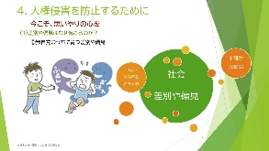 | ○また、一人ひとりの不安や恐れが、また不確かな情報が、ウイルスと同じように伝染してしまい、広まっていきます。  ○クリック その結果社会の中に差別や偏見の芽が生まれ、取るに足らないささいなものが、繰り返されるうちに大きく育ってしまう、差別が容認される雰囲気を作り出してしまうことになるのではないでしょうか。
14 | 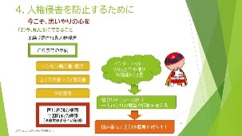 | ○これまでから、感染症に関しては  ハンセン病患者やその家族への強制隔離や差別、エイズ患者・HIV感染者、肝炎患者などに対しての差別や偏見が存在し、繰り返されてきました。  ○構図としては同じものもあれば、今回の医療従事者等への差別のように、あまり例のなかったものまであります。  ○インターネットの普及など情報化の進展が、真偽不明の情報の氾濫につながる側面もあり、情報リテラシーの向上が求められています。  ○一人ひとりの意識や行動を変えることが必要であり、その積み重ねこそが差別や偏見によって悲しい思いをする人を減らすことになるのではないでしょうか。
15 | 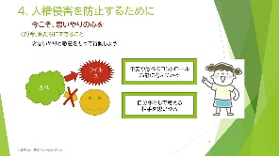 | ○今一度ご説明いたしますが、私たちが恐れるべきはウイルスそのものであり、感染者などのだれか人、ではありません。  ○不安や恐れをコントロールするには、正しい情報や知識を得ると同時に、客観的に自分自身をとらえて、自分にできることや周りの人などだれかに対する言葉や行動がふさわしいかを冷静に考えてみることが重要です。  ○いま、感染症対策に、様々な人がそれぞれの立場で立ち向かっています。不確かな情報に惑わされず、想像力を働かせて、自分に置き換えて考えてみて、また、相手のことを思いやる気持ちをもって行動していきましょう。  ○最後に、もう一つ、当課で制作したテレビスポットCMをご覧ください。
16 | 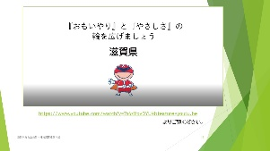
17 | 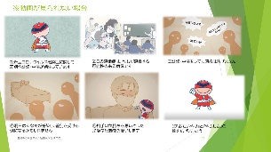 | （ビデオを見ることが困難な場合は、このページをご覧ください。）
18 | 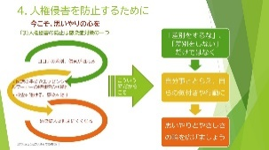 | ○また、新型コロナウイルス感染症に関連し、差別や偏見などの人権侵害が増えることで、  ○医療従事者やエッセンシャルワーカーの方の離職が増える可能性が高くなるとともに  ○また、検査を避ける、感染を隠すといった行動につながる可能性が出てきます。  ○その結果として、感染拡大を抑えることも困難となってしまうような最悪の事態が生じることも考えられます。  ○こういう時だからこそ、気持ちの方向を変えることが必要なのではないでしょうか。  ○県では先ほどのテレビスポットCMのように、「差別をするな」、「差別をしない」ということだけではなく、自分事ととらえ、自らの気付きや行動に繋げていただくような啓発を展開しているところです。皆さんもぜひ一緒に「思いやりとやさしさの輪」を広げてください。
１９ | 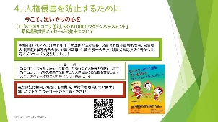 | ○これまでから様々な手法で啓発を実施していますが、相談窓口の周知やワクチンハラスメントを含めた人権侵害の防止をさらに図るため、令和4年1月17日に  大津地方法務局長、滋賀県教育委員会教育長、滋賀県人権擁護委員連合会会長、滋賀県知事、滋賀弁護士会会長、滋賀労働局長の6者から共同で  メッセージを発出しました！  ○これまでの啓発は行政（国、県、市町）が中心となって実施してきましたが、これに加え、事業所や学校等を新たな啓発主体として位置づけ、協力いただく中で、一歩踏み込んだ手法での啓発を実施してまいります。  ○宣言内容は記載のとおりですが、現在、趣旨に賛同いただける事業所、学校等を募集しています。詳しくは県ホームページをご覧ください。
２０ | 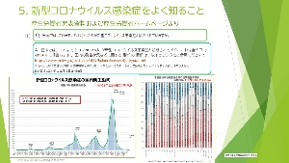 | ○最後の項目として、「この感染症を正しく知る」、ということからお伝えしたいと思います。  ○これから、毎月厚生労働省が発表している「新型コロナウイルス感染症の“いま”に関する情報・知識」をご紹介し、医学的にこの感染症をよく知ることについてご説明いたします。  ○一つ目は、今どれくらい新型コロナウイルス感染症と診断されているかですが、３月１５日時点で33,354,244人となっています。これは全人口の約26.５％です。
２１ | 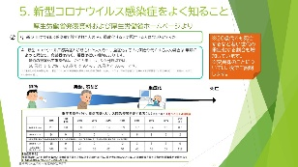 | ○二つ目に、重症化率や致死率についてですが、  皆さんご存じのとおり年齢により異なること、高齢者が高くなる、ということです。  ○オミクロン株が流行の主体である2022年7月から8月に診断された人の中では、・ 重症化した人の割合以下で 0.01 ％、 60 ・ 70 歳代で 0.26% 、 80 歳代以上で 1.86 、  ・ 死亡した人の割合は 50 歳代以下で 0.00 ％、 60 ・ 70 歳代で 0.18 ％、 80 歳代以上で 1.69%となっています。
2２ | 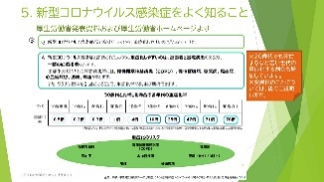 | ○三つめは、重症化しやすいのはどのような人ですか、ということですが、  先ほどお伝えしました通り、高齢者とあわせて  基礎疾患のある方、一部の妊娠後期の方となります。  対象となる基礎疾患等には、慢性閉そく性肺疾患、慢性腎臓病、糖尿病、高血圧、心血管疾患、肥満、喫煙が挙げられています。  ○また、ワクチン接種を受けることで、重症化予防効果が期待できるといわれています。
2３ | 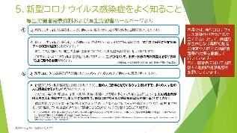 | ○４つ目、感染した人が他の人に感染させる可能性がある期間、についてですが、  発症の2日前から発症後7～10日程度とされています。この期間をよく理解しておくことで、冷静な対応が取れることにつながるのではないでしょうか。  また、この期間のうち、発症の直前・直後で特にウイルス排出量が高くなると考えられています。  このため、新型コロナウイルス感染症と診断された人は、症状がなくとも、不要・不急の外出を控えるなど感染防止に努める必要があります。  ○５つ目、感染と診断された人の内、どれくらいの人が他の人に感染させているか、ということですが、  新型コロナウイルス感染症と診断された人のうち、 他の人に感染させているのは２割以下で、多くの人は他の人に感染させていない と考えられています。  このため、感染防護なしに３密（密閉・密集・密接）の環境で多くの人と接するなどによって１人の感染者が何人もの人に感染させてしまうことがなければ 、新型コロナウイルス感染症の流行を抑えることができます。  体調が悪いときは不要・不急の外出を控えることや、人と接するときにはマスクを着用することなど、新型コロナウイルスに感染していた場合に多くの人に感染させることのないように行動することが大切です。
2４ | 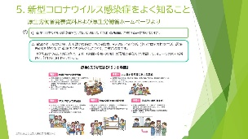 | ○６つ目、感染拡大を防止するためには、どのような場面に注意する必要があるか、ですが  先ほどの3密環境を避けることに加えて、マスクを着用せずに近距離で家族以外の他者との会話を避けることが重要です。  具体的には、飲酒を伴う懇親会等、大人数や長時間におよぶ飲食、マスクなしでの会話、狭い空間での共同生活、居場所の切り替わり時などに十分注意することが挙げられています。
2５ | 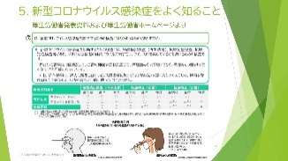 | ○７つ目、診断の検査方法ですが、  体内のウイルスの存在を調べる核酸検出検査（PCR法等）、抗原定量検査、抗原定性検査等があります。  新たな検査方法の開発により、検査の種類や症状に応じて、鼻咽頭ぬぐい液だけではなく、唾液や鼻腔ぬぐい液を使うことも可能となっています。  思い違いをされている方も多いようですが、抗体検査は過去に感染したかどうかを調べるものですので、検査時点での感染を調べる目的では使えません。
2６ | 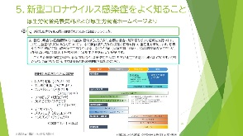 | ○８つ目、治療方法ですが、  軽症の場合は経過観察のみで自然に軽快することが多く、必重症化リスクのない方については、症状を考慮した上で、必要に応じて解熱薬や抗ウイルス薬などの投与が検討されます。ただし、重症化リスクのある方については、中和抗体薬や抗ウイルス薬の投与を行い重症化を予防します。  呼吸不全を伴う場合には、酸素投与や抗ウイルス薬、ステロイド薬、免疫調整薬の投与を行い、改善しない場合には人工呼吸器等による集中治療を行うことがあります。  こうした治療法の確立によって、死亡する割合は低下しています。
2７ | 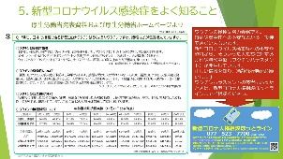 | ○９つ目、ワクチンや接種についてですが、  ２０２３年３月８日現在、国内では、ファイザー社、モデルナ社及び武田社（ノババックス）の３社のワクチンを用いて、ワクチン接種を行っています。  ファイザー社のワクチンは12歳以上用、５ｰ 11 歳用、生後６か月-４歳用の３種類のワクチンを用いて、それぞれの対象者に対して、初回接種（ （※※）を実施しています。  ※12 歳以上用及び５-11 歳用のワクチンは、初回接種で２回の接種を、生後６か月-４歳用のワクチンは、初回接種で３回の接種を実施します。  また、初回接種（１・２回目接種）を完了した12 歳以上の方を対象として、１人１回のオミクロン株対応ワクチンの接種を実施しています。  さらに、5～11 歳の方については 、 5～11 歳用 ワクチン（従来型）を 用いて、追加接種（３回目接種）を実施しています 。  モデルナ社ワクチンについては、資料をご覧ください。  ○ワクチンの有効性についてですが、現時点の知見に 基づく専門家 の検討により、オミクロン株対応ワクチンによる追加接種は、オミクロン株に対して、従来型ワクチンを上回る重症化予防効果や、短い期間で  ある可能性はある ものの、発症 予防効果や感染予防効果が期待されています。また、今後の変異株に対しても有効である可能性がより高いと期待されています 。  また、 ５ｰ 11 歳 用ワクチン（ 従来型） 、生後６か月 ｰ ４歳用ワクチン（従来型）に関しても、オミクロン株流行下での発症予防効果等が報告されています。  ○ワクチンの安全性ですが、接種後に注射した部分の痛み、疲労、頭痛、筋肉や関節の痛み、寒気、下痢、発熱などが見られると報告されています。  現時点で得られている情報からは、重大な懸念は認められていません。  ○ワクチンの接種状況は表のとおりとなっています。  ○このワクチンの接種に関しては努力義務です。持病や安全性への不安などから接種できない人もいます。そういった人への差別や誹謗中傷、いわゆるワクチンハラスメントが発生しています。  正しい情報を知り、冷静な行動が求められています。  また、ワクチンハラスメントの被害にあったときは、新型コロナ人権相談ほっとラインまでご相談ください。
２８ | 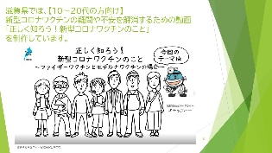 | ○また、滋賀県では、10代から20代の方向けに「正しく知ろう！新型ワクチンのこと」と題して6本の動画を作成しています。
２９ | 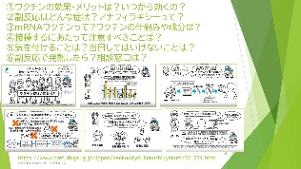 | ①ワクチンの効果・メリットは？いつから効くの？  ②副反応はどんな症状？アナフィラキシーって？  ③mRNAワクチンって?ワクチンの仕組みや成分は?  ④接種するにあたって注意すべきことは？  ⑤気を付けることは？当日してはいけないことは？  ⑥副反応で発熱したら？相談窓口は？  の6本です。  県のホームページ、YouTubeで公開していますので、ぜひご覧ください。
３０ | 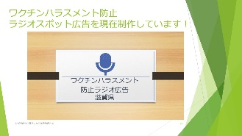 | ○また、ワクチンハラスメントの防止啓発として、ラジオスポット広告も作成しており、令和4年12月から1か月間、e-radioで放送中です。  動画にしていますので、ご覧ください。
3１ | 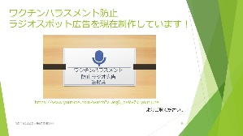
3２ | 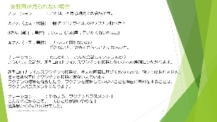 | ○動画が見られない場合は、この内容をご参考にしてください。
3３ | 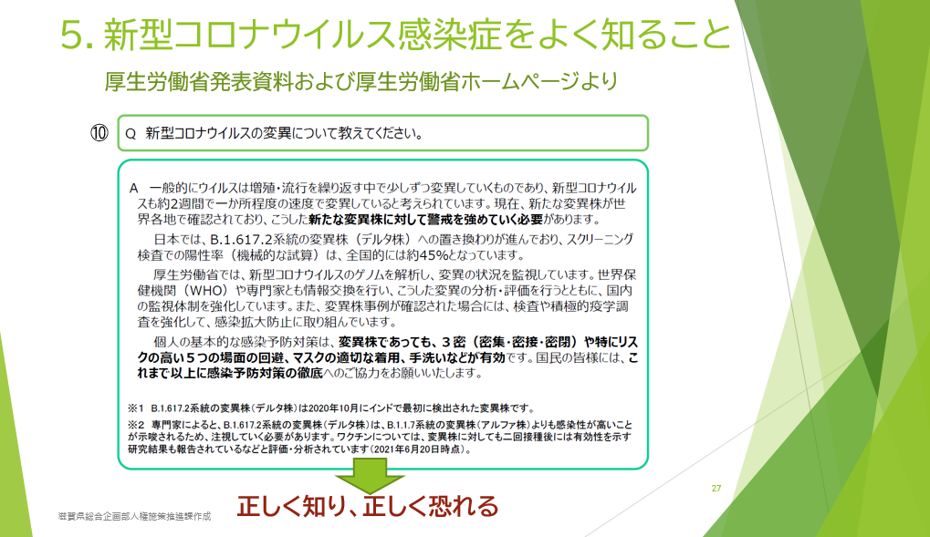 | ○10番目、変異についてですが、  一般的にウイルスは増殖・流行を繰り返す中で少しずつ変異していくものですので、新型コロナウイルスも約２週間で1か所程度の速度で変異していると考えられています。  現在、世界的にオミクロン株である BA. ５系統が引き続き主流ですが、BA2.75 系統、XBB系統なども流行しています。 新たな変異株に対して、引き続き、警戒していく必要があります。  厚生労働省では、この変異の状況を監視しています。確認された際には検査や積極的疫学調査を強化しています。  ○個人の基本的な感染予防対策は、変異株であっても、3密を避ける、先ほど説明した特にリスクの高い5つの場面の回避、マスクの適切な着用、こまめな換気、手洗いなどが有効です。  また、滋賀県では、衛生科学センターで検査した患者を対象として、変異株であるか否かの検査を並行して実施しており、県内における変異株の発生状況をリアルタイムに監視しています。  〇また、３月13日から、滋賀県では、日常生活において基本的には「マスクを外してよいですよ」とお伝えしているところですが、引き続き、ご自身に発熱・咳などの症状があるときや、医療機関・高齢者施設を訪問する時には、着用を奨めています。  マスクを着けない人と着ける人、お互いに尊重しましょう。  ○以上、現時点で分かっている情報等をご説明させていただきましたが、正しい情報や知識がないことで、不安や疑念が生じて感染者等を過剰に避けたり、非難する心理や差別的な行動の要因となっていると考えられます。  ○クリック 正しい情報や知識に基づいた冷静な行動を心がけることが重要です。
３４ | 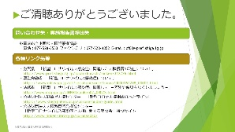 | ○本日はお忙しい中、ありがとうございました。  ○また、何かご質問等ございましたら、今後の参考とさせていただきますので、ぜひ実施結果の御報告をお願いいたします。  ○ご清聴、ありがとうございました。

